

ORDERSHIFT

**Seharusnya “Order shipping”**

**Ade Zulkarnain (1315031001)**

**Ni Komang Lokita P. W. (1345031006)**



Jurusan teknik elektro

Fakultas teknik

Universitas Lampung

2016



**KATA PENGANTAR**

Puji syukur kehadirat Tuhan Yang Maha Esa atas segala rahmatNYA sehingga makalah ini dapat tersusun hingga selesai . Tidak lupa kami juga mengucapkan banyak terimakasih atas bantuan dari pihak yang telah berkontribusi dengan memberikan sumbangan baik materi maupun pikirannya.  
  
Dan harapan kami semoga makalah ini dapat menambah pengetahuan dan pengalaman bagi para pembaca, Untuk ke depannya dapat memperbaiki bentuk maupun menambah isi makalah agar menjadi lebih baik lagi.  
  
Karena keterbatasan pengetahuan maupun pengalaman kami, Kami yakin masih banyak kekurangan dalam makalah ini, Oleh karena itu kami sangat mengharapkan saran dan kritik yang membangun dari pembaca demi kesempurnaan makalah ini.

Bandar Lampung, 07 Januari 2016

Ade Zulkarnain Ni Komang Lokitan P. W.

1315031001 1345031006

Penulis

**DAFTAR ISI**

DAFTAR ISI iii

BAB 1 PENDAHULUAN 1

BAB 2 PEMAPARAN APLIKASI 2

DAFTAR PUSTAKA 1

**BAB I**

1. **PENDAHULUAN**

**1.1 Latar Belakang**

Dewasa ini, perkembangan teknologi sudah semakin pesat, sehingga segala sesuatu berkembang menjadi lebih praktis. Pada zaman sekarang juga sudah sangat banyak restoran dan café yang tersebar di seluruh dunia, namun banyak keluhan dari para pelanggn tentang pelayanan café tersebut, karena tidak semua café dapat siap meng-*handle* semua pelanggan, terlebih jika pelanggan melonjak.

Maka dibuatlah aplikasi *ordershift* ini,aplikasi ini digunakan untuk menggantikan tugas pelayan / *waitress* dalam hal melayani pemesanan menu makanan atau minuman yang tersedia di cafe atau restoran.

Aplikasi ini juga dibuat untuk mengurangi banyaknya complain pelanggan akibat pelayanan yang kurang memuaskan terutama saat memesan makanan, karena sewaktu-waktu suatu restoran atau cafe pasti akan mengalami melonjaknya pelanggan, untuk menghindari kekacauan dalam pelayanan.

**Pemrograman Berorientasi Obyek**

Pemrograman berorientasi objek adalah paradigma pemrograman yangmemodelkan masalah menjadi objek terpisah dan berdiri sendiri. Pemrogramanberorientasi objek mempunyai beberapa ciri khusus dibandingkan dengan metodepemrograman lain. Pemrograman berorientasi objek selalu menggunakan kelas untukmengenkapsulasi (membungkus) aksi yang ada dalam suatu komponen. Aksi ini jugatermasuk atribut data dan *method*. Objek dalam kategori pemrograman inimempunyai kemampuan untuk menyembunyikan bagian implementasi mereka dariobjek lainnya. Prinsip seperti ini disebut sebagai “penyembunyian informasi/*information hiding*”.

Beberapa objek memang mungkin dapat berkomunikasi dengan menggunakanmetode tertentu yang ditentukan/ didefinisikan oleh pemrogram. Tetapi pada kondisinormal, objek ini akan menyembunyikan aksi dan atribut apa saja yang ada dalamstrukturnya.

**1.2 Analisis Tantangan**

berikut adalah beberapa tantangan yang akan kami lalui saat pembuatan aplikasi ini, antaralain:

1. Domain Permasalahan

aplikasi ini dibuat dengan tujuan mempermudah para pelanggan café memesan makanan dan minuman tanpa harus menunggu pramusaji menghampiri mereka dan menawarkan menu pesanan. Hanya dengan menggunakan gadget yang tersedia disetiap meja pelanggan, para pelanggan dapat memilih menu sesuai yang mereka inginkan dan menyesuaikan harga dengan budget yang mereka miliki. Pada gadget yang tersedia, terdapat aplikasi “*Ordershift*” ini yang sangat berguna untuk membantu para pelanggan memesan makanan.

1. *System Responsibility*

Hal-hal yang akan kami tampilkan pada aplikasi ini adalah menu makanan/minuman yang tersedia, menu makanan/minuman yang sudah habis, dan menu makanan/minuman yang baru, serta menu makanan/minuman yang paling banyak dipesan / disukai.

**1.3 Abstraksi Prosedural**

Aplikasi pemesanan ini terdiri atas tiga bagian antara lain:

**Client**

Merupakan aplikasi yang memiliki kemampuan untuk melakukan layanan:

* Pemesanan dan pembatalan pesanan.
* Validasi pemesanan makanan dan minuman.
* Informasi tentang daftar menu dan lokasi rumah makan.
* History, yaitu menampilkan menu-menu yang sudah dipesan.

**Server**

Merupakan aplikasi yang berbentuk web server yang menggunakan Apache, PHP dan MySql sebagai database-nya.

Server ini memiliki kemampuan untuk:

* Melihat daftar menu makanan dan minuman. Di samping melihat juga dapatmenambah, mengubah dan menghapus menu tersebut.
* Menampilkan seluruh transaksi pembayaran yang ada.
* Menampilkan tagihan pembayaran atau *billing* per meja.

**Dapur**

Aplikasi ini serupa dengan aplikasi server yaitu berbentuk web. Aplikasi ini memilikilayanan untuk:

* Menampilkan pesanan apa saja yang harus dibuat.
* Menampilkan pesanan yang sudah jadi dan siap untuk diantarkan.

Berikut gambaran diagram blog aplikasi *Ordershift*

Tampilan

Aplikasi

**1.4 Luaran yang Diharapkan**

Data diterima server

di dapur

Home

Tampilan awal menu

Pelanggan

Input Makanan / Minuman

Pesanan diantarkan

ke pelanggan

Pesanan

dibuatkan

Luaran yang diharapkan dari program ini adalah dihasilkannya sebuah aplikasi berbasis komputer yang dapat digunakan. Diharapkan dengan adanya aplikasi ini kita dapat lebih memanfaatkan atau mengingat waktu. Berikut ini kami tampilkan diagram alur sistem dan sub-sistem dari luaran yang diharapkan dari pembuatan aplikasi ini.

pengguna aplikasi

tim pembuat aplikasi

**BAB II**

**TAMPILAN APLIKASI**

* 1. **Rancangan Aplikasi Ordershift**

Berikut rancangan tampilan aplikasi Ordershift:

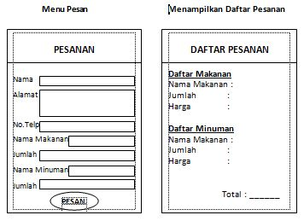

Gambar tampilan utama menu makanan/minuman

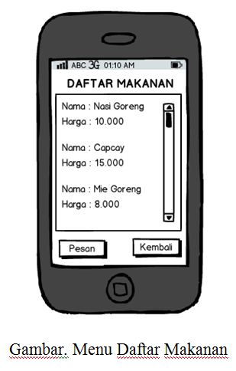

SUDAH ADA MAHASISWA SKRIPSI RASP YANG MEMBAHAS ORDERSHIFT SYSTEM, SILAKAN DIKOORDINASIKAN, YBS SDH ALUMNI.

* 1. **Data Flow Aplikasi**

Adapun data flow yang telah kami buat adalah sebagai berikut:

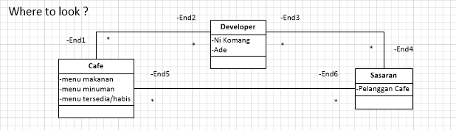

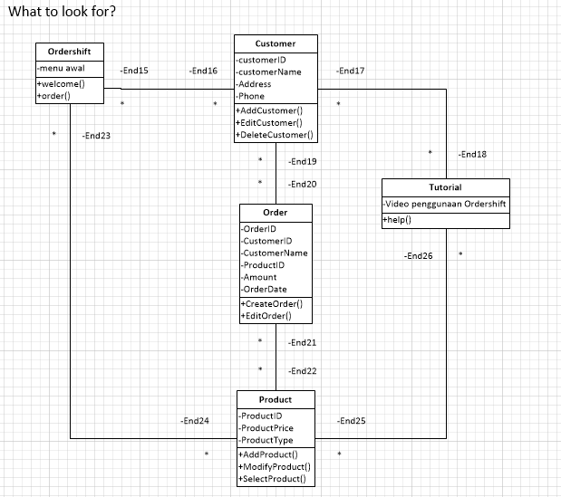

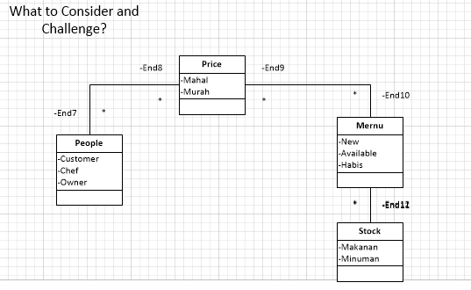

**DAFTAR PUSTAKA**

Ian Leonardo, “Pemrograman Database dengan Java”, Elex Media

Komputindo, Jakarta, 2004.

A. Nugroho, Analisis Perancangan Sistem Informasi Dengan Metodeologi Berorientasi Objek, Bandung: Informatika, 2010